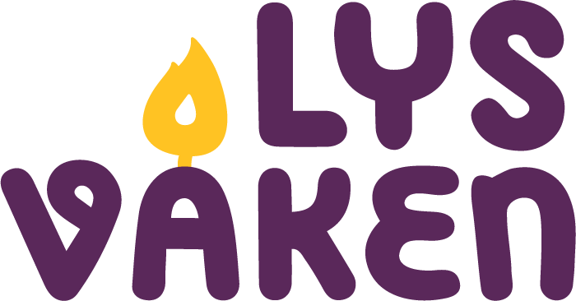
Lys våken – for miljøet

Aktiviteter og ressurser

Fremtidsverksted, se eget dokument

Salmer
N 13 290 Takk, gode Gud for alle ting
N 13 292 Den prektig kledde sommerfugl
N 13 293 Many and great, O God, are your works (engelsk og nordsamisk)
N 13 718 Du gav oss perlen
N 13 725 Vern og beskytt meg
N 13 731 Jeg folder mine hender små (Bokmål, nynorsk og nordsamisk)

Sanger fra Syng håp
Levende vann / Skal det gode landet legges øde (Syng håp 2, 65)
Med alt på jord er vi forbundet (Syng håp 2, 54)
Gi oss, Gud, gi oss i dag, gi oss i dag vårt daglige brød (Syng håp 2, 17)
Vern og beskytt meg (Jordens bønn) – (Syng håp 1, 83)

Å så vakkert
Øyvind Berg (2010): Miljøboka «Å så vakkert» og Musikal «Å så vakkert» av Han Inge Fagervik, IKO

«Levende vann»
Bygg et legohus og sett det på en isblokk i et gjennomsiktig glasskar. Sakte smelter isen, og vannet stiger over huset.
Snakk om situasjonen for mange barn som lever på øyer i Stillehavet, som etter hvert vil bli dekket av vann pga klimaendringer.
Mal evt. bilder som tar for seg vann og miljø.
Samle dere rundt døpefonten i kirken og snakk om dåpen og den samaritanske kvinnen, som Jesus møtte ved brønnen, og som spurte etter «levende vann».
Syng Tore Thomassens sang «Levende vann» (Syng håp 2, 65).

(Idé fra Borgund menighet, trosopplæringsprosjektet” Levende vann” – se ”Grønn kirkebok” s.55-57. Se også ideer fra Saltdal menighet, Grønn kirkebok s. 67, om tema ”Isen smelter”).

I en miljøengasjert menighet som er eller er i gang med å bli grønn menighet
Se brosjyren «Vår grønne menighet» på kirken.no/nb-NO/gronnkirke/gronn-menighet/bli-gronn-menighet---fremgangsmate/
Også barn er invitert til å komme med ideer. Skriv ned og gi listen til en voksen leder. Dette kan organiseres som et fremtidsverksted, se eget dokument.

Håpsblomster (som avslutning på en samling)
Materiell: noen store boller eller fat med vann, flytelys, penner, ark i ulike farger – klippet til som blomster med store kronblad.

Deltakerne samles i grupper på fire-fem rundt noen store vannboller. Del ut ferdig klipte papirblomster og penner. Alle skriver et ønske, et håp eller en bønn (om skaperverket, klima, miljø, rettferdighet …).
Brett inn kronbladene ett for ett over hverandre. Legg papirblomstene på vannet der det fra før flyter ett eller flere små tente lys.
Se hva som skjer. Vær stille (og legg merke til hvordan kronbladene bretter seg ut).
Ta blomstene ut av vannet. Den som vil, kan gi sin blomst til en av de andre.
Refleksjon: Hva opplevde dere ved å være med på dette?

Avslutt eventuelt med en Bibel-lesning, for eksempel 1 Pet 1,3 eller Hebr. 11,1.
Deretter gjerne velsignelsen og en utgangssang.
(Idé: se «Solidariske skritt», s.135, IKO-Forlaget 2005)

